BỘ CÔNG THƯƠNG

QUY TRÌNH ĐĂNG KÝ
DỊCH VỤ CÔNG

NĂM 2017

Giới thiệu

Mục đích
Tài liệu này cung cấp thông tin hướng dẫn khai báo đơn đăng ký Dán nhãn năng lượng.

Phạm vi
Tài liệu này được sử dụng cho Doanh nghiệp của DVC Đăng ký dán nhãn năng lượng.

Hướng dẫn khai báo

Đăng nhập
Doanh nghiệp truy cập vào Cổng dịch vụ công trực tuyến Bộ Công Thương tại địa chỉ http://online.moit.gov.vn/. Hoặc http://nhannangluong.dvctt.gov.vn
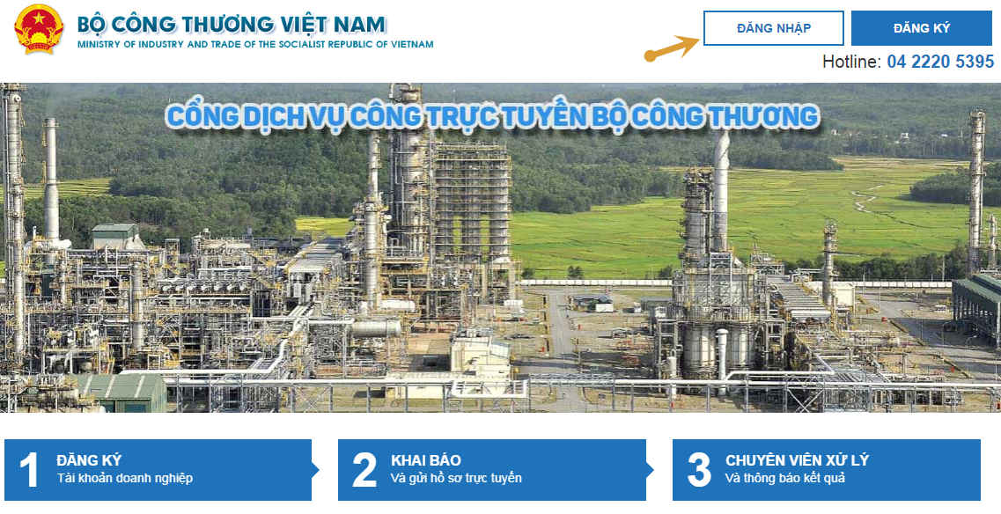
Doanh nghiệp click đăng nhập. Hệ thống hiển thị màn hình đăng nhập như sau:
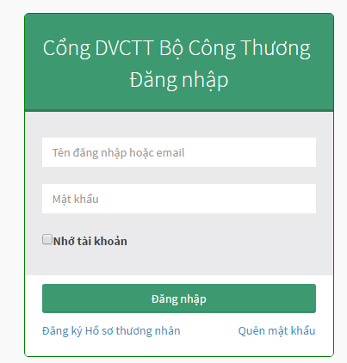

Khai báo và nộp hồ sơ
Sau khi đăng nhập, tại giao diện trang liên kết nhanh, doanh nghiệp chọn Dịch vụ công Đăng ký dán nhãn năng lượng. Click Khai báo:
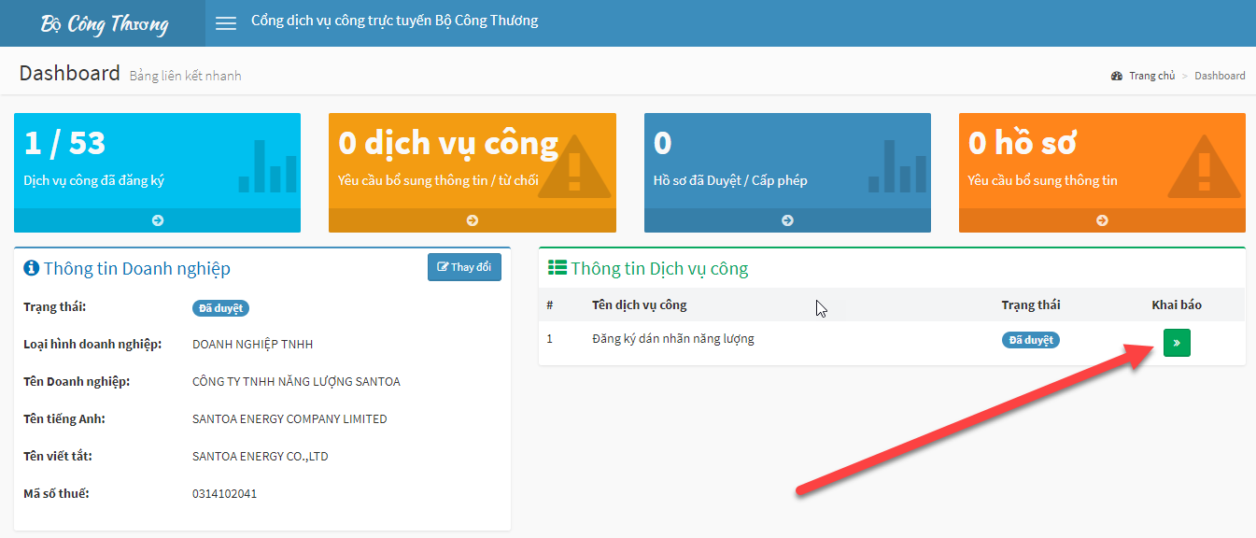
- Hệ thống hiển thị màn hình trang chủ làm việc của Doanh nghiệp như sau
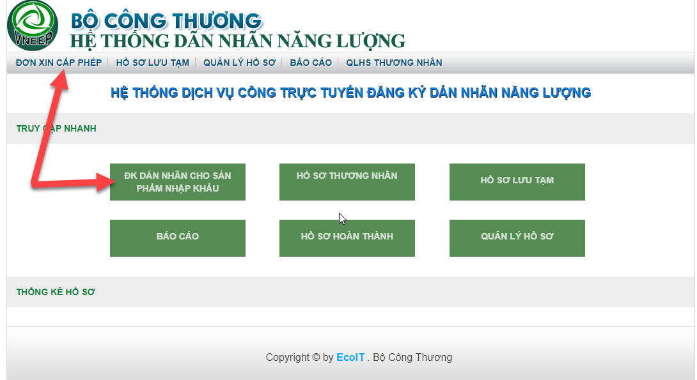

- Doanh nghiệp lựa chọn Bấm menu Đơn xin cấp phép hoặc chọn ĐK dán nhãn cho sản phẩm nhập khẩu ở giao diện trang chủ như hình trên. Hệ thống hiển thị form thông tin hồ sơ đăng ký như sau:
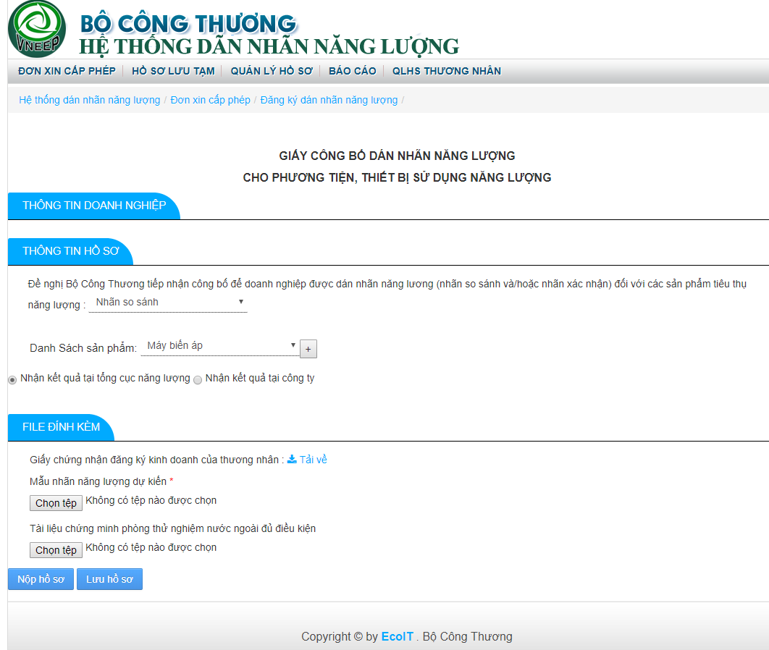
- Doanh nghiệp nhập các thông tin cho hồ sơ, lựa chọn sản phẩm đăng ký dán nhãn năng lượng:
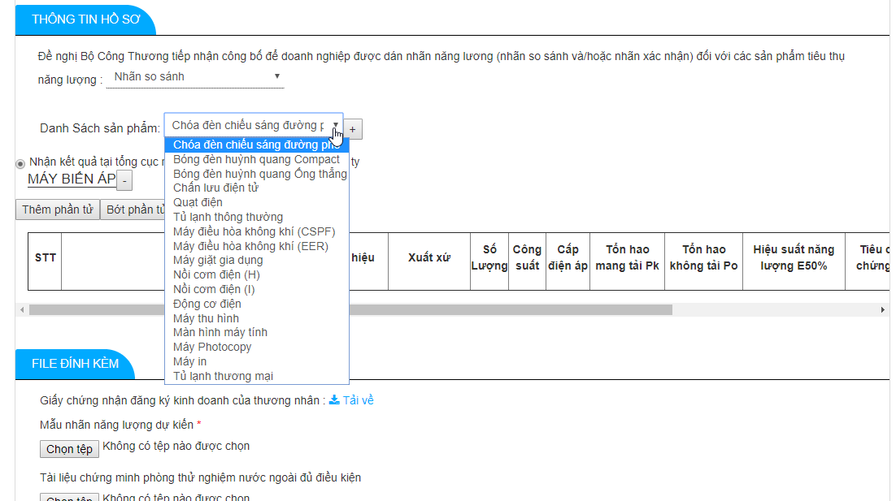
- Doanh nghiệp Tải các file đính kèm đã được chuẩn bị trước ở máy tính

